MỤC LỤC
Nội dung đề mục | Trang số
I. ĐẶT VẤN ĐỀ | 2
II. GIẢI QUYẾT VẤN ĐỀ | 4
1. Cơ sở lí luận | 4
2. Cơ sở thực tiễn | 5
2.1. Thuận lợi | 5
2.2. Khó khăn | 6
3. Các biện pháp tiến hành | 7
3.1. Biện pháp 1. Xây dựng kế hoạch | 7
3.2. Biện pháp 2. Phối hợp với phụ huynh | 8
3.3. Biện pháp 3: Xây dựng môi trường làm việc ngay tại gia đình. | 9
3.4. Biện pháp 4: Đặt mục tiêu hướng dẫn và rèn luyện những kĩ năng cần thiết. | 10
3.5. Biệnpháp 5: Phân công công việc. | 22
3.6. Biệnpháp 6 : Khuyến khích kết quả trẻ làm được. | 23
4. Hiệu quả của sáng kiến kinh nghiệm | 24
III. KẾT THÚC VẤN ĐỀ | 26
1. Ý nghĩa của sáng kiến kinh nghiệm | 26
2. Bài học kinh nghiệm | 26
3. Đề suất , khuyến nghị | 27
IV. TÀI LIỆU THAM KHẢO | 28

I. ĐẶT VẤN ĐỀ
Trẻ em hôm nay – Thế giới ngày mai, trẻ em là nguồn hạnh phúc của mỗi gia đình, là tương lai của đất nước, là lớp người kế tục sự nghiệp của cha anh, gánh vác mọi công việc xây dựng và bảo vệ tổ quốc – xã hội chủ nghĩa. Mọi trẻ em sinh ra đều có quyền được chăm sóc, nuôi dưỡng, tồn tại và phát triển. Khi xã hội ngày càng phát triển thì giá trị con người ngày càng được nhận thức đúng đắn và được đánh giá toàn diện. Vì một tương lai tươi sáng, trẻ em sẽ trở thành chủ nhân hữu ích của tương lai, thì ngay từ tuổi ấu thơ trẻ phải được hưởng nền giáo dục phù hợp, hiện đại và toàn diện về mọi mặt: Đức, Trí, Thể, Mỹ. Giáo dục mầm non là bậc học đầu tiên nhưng lại mang nền tảng rất quan trọng đối với việc giáo dục sau này.Tâm hồn trẻ thơ như tờ giấy trắng rất non nớt,rất trong sáng và dễ tiếp thu những cái tốt cũng như những cái xấu bên ngoài. Tuy nhiên ở lứa tuổi này nếu như không biết uốn nắn trẻ không đến nơi thì sẽ gây khó khăn cho các bậc học sau này. Chính vì vậy người lớn chúng ta cần phải rèn luyện cho trẻ những thói quen tốt ngay từ nhỏ. Như ông bà nói “Dạy trẻ từ thủa còn thơ”
Thật vậy, với sự phát triển mạnh mẽ của nền kinh tế rất nhiều bậc phụ huynh có ít thời gian để quan tâm và hướng dẫn con cái chình vì vậy trẻ thường hay ỷ lại và không tự lo cho bản thân. Trẻ em ngày nay đã thông minh hơn, hoạt bát, lém lỉnh hơn nhiều so với trẻ ngày xưa. Tuy nhiên các con lại rất thiếu kĩ năng sống, thiếu khả năng tự lập thường hay dựa dẫm vào người lớn. Khi gặp khó khăn chúng tìm ngay đến người lớn mà không tìm cách giải quyết. Điều này ảnh hưởng đến sự phát triển nhận thức,tình cảm của trẻ. Vì thế để đạt được mục tiêu của ngành đưa ra thì giáo viên tìm cách hướng dẫn chỉ bảo cho trẻ kĩ năng giao tiếp, kĩ năng sống, kĩ năng tự phục vụ ngay từ bây giờ. Nếu trẻ biết tự phục vụ, trẻ thấy quí trọng bản thân nuôi dưỡng những giá trị sống và hình thành kĩ năng sống tích cực trong trẻ, giúp trẻ cân bằng cuộc sống trên bốn lĩnh vực nền tảng: Thể trạng, tâm hồn, trí tuệ, tinh thần từ đó xây dựng cho trẻ những kĩ năng sống hòa nhập với môi trường xung quanh. Ở mỗi lứa tuổi trẻ cần có những tác động khác nhau đến kĩ năng sống của ttrẻ. Chăm sóc, giáo dục , nuôi dưỡng trẻ từ lứa tuổi mầm non chính là cơ sở để trẻ phát triển toàn diện về thể chất, tình cảm , thẩm mỹ, trí tuệ, là nền tảng cho quá trình suốt đời của trẻ. Để có những biện pháp hay, thiết thực nhằm hướng dẫn trẻ tự phục vụ đầu tiên tôi tìm hiểu những nguyên nhân đưa đến trẻ chưa có khả năng tự phụ vụ và ý thức của trẻ phục vụ chưa tốt.
Nguyên nhân thứ nhất: Xuất phát từ phía trẻ,có một số cháu do khả năng tiếp thu chậm hoặc không chịu tập trung nghe cô hướng dẫn điều này dẫn đến cho giáo viên dẫn đến bực mình có thể mắng hoặc phạt trẻ. Đôi với những giáo viên có cái tâm thì có thể kiềm chế bản thân để hướng dẫn cháu đến nơi, đến chốn. Nhưng bên cạnh đó có những cô sợ mình kiềm chế không được đã để cho trẻ tự mày mò hoặc giúp trẻ luôn. Trong gia đình cũng vậy cứ nghĩ con mình còn nhỏ chưa thể làm được hay làm luống cuống nên bố mẹ làm luôn cho nhanh, điều này cứ thế lâu dần dẫn đến hình thành ở trẻ thói quen ỷ lại, lười làm và không có kĩ năng tự phục vụ.
Nguyên nhân thứ hai : Xuất phát từ giáo viên, do cô không chịu khó không kiên trì hướng dẫn trẻ tự phục vụ nên cô hay làm giúp trẻ cho đỡ mất thời gian, đỡ phải bực tức khi cháu không làm được. Việc này lâu dần dẫn đến hình thành ở trẻ thói quen ỷ lại, lười làm và không có kĩ năng tự phục vụ. Vì trẻ nghĩ “ Mình không làm thì có người khác làm thôi”.
Nguyên nhân thứ ba: Do mỗi gia đình Việt Nam chỉ có 1 đến 2 con, tất cả những tình cảm bố mẹ dành trọn cho những đứa con yêu quý của mình, ngoài ra còn có những đứa trẻ là con cầu con khẩn nên được gia đình chiều chuộng hết mức. Trẻ luôn được đáp ứng ngay mọi yêu sách, moi mong muốn của trẻ. Bố mẹ làm thay trẻ tất cả mọi việc vì sợ trẻ vất vả, sợ quá sức của con, sợ con làm không đúng ý mình, sợ mất thời gian….. Điều này lâu dần hình thành thói quen ỷ lại, luôn dựa dẫm vào người khác, thiếu kiên nhẫn và lười lao động. Ngoài ra còn có vô số các nguyên nhân khác chủ quan hay khách quan đã làm cho trẻ thiếu kĩ năng và thói quen tự phục vụ.
Chính vì vậy tôi luôn quân tâm đến biện pháp rèn kĩ năng tự phục vụ cho trẻ đặc biệt ở lứa tuổi 3-4 tuổi. Ở lứa tuổi này bước đầu có khả năng giao tiếp có thể học những bài học tự phục vụ đơn giản rồi dần dần đến phức tạp.
Qua tìm tòi nghiên cứu, nhận thức sâu sắc ý nghĩa vai trò quan trọng của kĩ năng tự phục vụ với sự phát triển của trẻ tôi đã lựa chọn đề tài “ Một số biện pháp giáo dục kĩ năng tự phục vụ cho trẻ 3-4 tuổi”

II. GIẢI QUYẾT VẤN ĐỀ
1. Cơ sở lí luận
Tính tự lập được hình thành rất sớm và là 1 biểu hiện tâm lí có ảnh hưởng trực tiếp đến quá trình hình thành các phẩm chất nhân cách của trẻ . Một sổ dấu hiệu đáng tin cậy của bắt đầu sự hình thành tính tự lập ,đó là nhu cầu tự khẳng định mình xuất hiện. Trẻ muốn tự làm những công việc trong sinh hoạt hằng ngày. Giáo dục tính tự lập cho trẻ ngay từ khi còn bé không những tạo cho trẻ khả năng tự lập trong sinh hoạt hằng ngày còn là một trong những điều kiện quan trọng để hình thành sự tự tin, năng động , sáng tạo làm cơ sở hình thành kĩ năng sống sau này.
Thực tế hiện nay cho thấy, đối với gia đình,chủ yếu là cha mẹ có nhiều sai lầm giáo dục nói chung và giáo dục tính tự lập cho trẻ nói riêng. Thứ nhất là nuông chiều con quá mức chỉ biết hưởng thụ sau này trở thành người ích kỉ, vụng về, thiếu tự tin trong cuộc sống. thứ hai là không tin vào khả năng của trẻ, trẻ muốn làm nhưng thấy trẻ làm nóng ngóng, chậm chạp thì tỏ ra khó chịu nên người lớn thường sốt ruột và làm thay trẻ, dẫn đến trẻ có sự bướng bỉnh dần dần ỷ lại, lười biếng thiếu tự tin ở trẻ.
Đối với giáo viên luôn nhận thức đầy đủ và có thái độ đúng đắn trong việc giáo dục tính tự lập cho trẻ lên ba. Song hướng dẫn trẻ hình thành tính tự phục vụ tuy vẫn còn hạn chế cho nên nhiều giáo viên cho rằng trẻ vẫn còn nhỏ để rèn tính tự lập bên cạnh nhũng khó khăn đó người giáo viên cần phải có tính kiên trì,cần có nhiều thời gian vì trẻ mới đang bắt đầu hình thành tính tự phục vụ.
Vì vậy để hình thành tính tự phục vu cho trẻ mẫu giáo , giáo viên phối hợp với phụ huynh có những biện pháp giáo dục phù hợp nhằm phát huy khả năng tự phục vụ làm cơ sở hình thành nên nhân cách cho trẻ sau này.
Vậy tự phục vụ là gì?
Tự phục vụ là phương tiện không thể thiếu để giúp trẻ tăng năng lực hội nhập,tích cực ,chủ động,sáng tạo, tự tin vững vàng trước mọi khó khăn thử thách.
Tự phục vụ là chìa khóa của sự sống còn sự phát triển , sự thành công của con người.
Khi nhắc đến dạy kĩ năng tự phục vụ đối với trẻ mầm non nhiều người cho rằng cái gì đó rất cao siêu, nhưng thực tế dạy tự phục vụ là dạy những thói quen sinh hoạt rất thường ngày trong giao tiếp ứng xử của trẻ với bản thân với những người xung quanh.

2. Cơ sở thực tiễn:
Trường mầm non mà tôi đang công tác được xây dựng với diện tích 3.514m. Với tổng số phòng 14 phòng học và đầy đủ các phòng chức năng . Cơ sở vật chất đầy đủ đã được sự quan tâm của các cấp lãnh đầu tư xây mới hoàn toàn. Trường đã được công nhận đạt chuẩn quốc gia mức độ I vào tháng 11năm 2013. Trường được công nhận kiểm định chất lượng giáo dục đạt cấp độ 3 do sở GD và ĐTHN công nhận.
Là trường có bề dày thành tích . Ban giám hiệu nhà trường có trình độ chuyên môn cao và có nhiều kinh nghiệm quản lý, làm việc có khoa học. Thường xuyên tổ chức các hoạt động cho giáo viên dự giờ rút kinh nghiệm lẫn nhau trong đó có lưu ý đến việc tổ chức hoạt động góc ở các độ tuổi. Lớp được BGH nhà trường đầu tư cơ sở vật chất, đồ dùng dạy học, đồ chơi... Trẻ trong lớp có sự phát triển ngôn ngữ khá tốt và thích hoạt động . BGH đã bổ sung rất nhiều đồ dùng phong phú tới góc tự phục vụ các lớp . Nhiều phụ huynh trong lớp quan tâm ủng hộ học liệu và nguyên vật liệu làm đồ dùng đồ chơi .
Với tổng số giáo viên và nhân viên là 41 CBCNV.
- Biên chế : 32 đồng chí HĐ: 12
- Trình độ : + Chuẩn : 100%
+ Trên chuẩn: 54%
1. Thuận lợi
- Nhà trường nhận được sự quan tâm chỉ đạo sát sao của các cấp lãnh đạo đặc biệt là phòng GD & ĐT quận Long Biên về việc giáo dục tự phục vụ cho trẻ mầm non.
- Được ban giám hiệu nhà trường hỗ trợ mua sắm trang thiết bị, đồ dùng phục vụ cho hoạt động đầy đủ đặc biệt là giáo dục tự phục vụ cho trẻ.
- Ban giám hiệu đã tạo điều kiện cho giáo viên kiến tập các chuyên đề do Phòng giáo dục và đào tạo tổ chức, khuyến khích động viên tập thể giáo viên học tập, học hỏi kinh nghiệm lẫn nhau, nhà trường tổ chức thăm lớp, dự giờ của các giáo viên trong trường để góp ý, đúc rút kinh nghiệm.
- Nhà trường có tủ sách và nhiều tài liệu về giáo dục tự phục vụ cho trẻ.
- Bản thân tôi cũng cố gắng trong quá trình tự học,tự rèn làm đồ chơi cho các góc - Tôi luôn chú ý, tìm tòi tích lũy thêm kiến thức để tận dụng những phế liệu làm ra các đồ chơi mới thu hút trẻ đồng thời tôi cũng học hỏi các đồng nghiệp qua các buổi dự giờ hoạt động và tìm hiểu qua các loại sách báo để có kế hoạch sắp xếp hoạt động góc theo từng chủ đề với sự hứng thú của trẻ.
- Các giáo viên trong lớp đều có kinh nghiệm chăm sóc, giáo dục trẻ. Các cô đều nhiệt tình, yêu nghề, mến trẻ, có khả năng sáng tạo, tổ chức nhiều hình thức trò chơi phong phú, tổ chức cho trẻ chơi hàng ngày.
- Đa số phụ huynh nhiệt tình có nhận thức về việc học tập của con em mình,sẵn sàng hỗ trợ và tìm kiếm về nguyên vật liệu cho việc làm đồ dùng càng thêm phong phú đa dạng.
2.2. Khó khăn:
- Khả năng nhận thức của các con không đồng đều có 1 số cháu nói vẫn chưa thạo , ngôn từ chưa phong phú nên gây khó khăn cho các con trong việc thể hiện ý muốn của mình đối với cô giáo. Nhiều con khả năng tự phục vụ còn rất yếu còn rụt rè nhút nhát . Bên cạnh đó còn có một số cháu nghe nhưng chưa hiểu được các yêu cầu của cô, thích làm theo ý mình nên sẽ gây khó khăn cho giáo viên việc rèn nếp cho các cháu.
- Giáo dục kĩ năng tự phục vụ cho trẻ không phải là một môn học độc lập mà nó chỉ được tích hợp vào các nội dung khác và mọi lúc, mọi nơi gây khó khăn cho giáo viên trong việc lập kế hoạch giáo dục.
- Nhiều phụ huynh chưa hiểu và quan tâm đến việc giáo dục rèn kĩ năng cho trẻ.
- Gây khó khăn trong việc phối hợp giữa giáo viên và gia đình để giáo dục kĩ năng tự phục vụ cho học sinh.
- Các hoạt động tập thể, trò chơi, bài hát, thơ, truyện, nhằm hình thành rèn luyện kĩ năng cho trẻ gây khó khăn trong việc gây hứng thú cho trẻ khi tổ chức hoạt động giáo dục kĩ năng tự phục vụ cho trẻ.

3. Biện pháp tiến hành
3.1. Biện pháp 1: Xây dựng kế hoạch
Tôi khảo sát thực tế về khả năng tự phục vụ của trẻ,kết quả nhận được như sau:
Nội dung khảo sát | Đạt |  | Chưa đạt
 | Số lượng | Tỉ lệ  % | Số lượng | Tỉ lệ  %
- Tự lấy nước cầm cốc uống | 22 | 63 | 13 | 37
- Tự xúc cơm | 18 | 51 | 17 | 49
- Tự cất bát, ghế sau khi ăn | 30 | 86 | 15 | 14
- Tự cởi mặc quần áo, đội mũ, đi tất | 10 | 29 | 25 | 71
- Tự mang giày đi dép | 18 | 51 | 17 | 49
- Tự cất chăn, gối sau khi ngủ dạy | 20 | 57 | 15 | 43
- Tự cất đồ dùng cá nhân | 18 | 51 | 17 | 49
- Tự vứt rác đúng nơi quy định | 20 | 57 | 15 | 43
- Tự gấp khăn,quần áo | 10 | 29 | 25 | 71
- Bài học xúc hạt với thìa to, vừa, nhỏ | 21 | 60 | 14 | 40
- Bài học rót nước với bình đục trong | 17 | 49 | 18 | 51
- Bài học bốc chuyển hạt đậu | 31 | 89 | 4 | 11
- Bài học đóng mở hộp lọ | 22 | 63 | 13 | 37
- Bài học quét hót hạt đậu | 18 | 51 | 17 | 49
- Bài học lau bụi trên đồ dùng | 17 | 49 | 18 | 51
- Bài học ứng xử khi ho, hắt hơi, xỉ mũi | 10 | 29 | 25 | 71
- Bài học đeo kính,đeo khẩu trang | 10 | 29 | 25 | 71
- Bài học thả tăm vào lọ | 20 | 57 | 15 | 43
- Bài học chải tóc đeo nơ | 10 | 47 | 5 | 43
- Bài học cầm đồ đưa cho người khác | 17 | 49 | 18 | 51
- Khả năng trẻ tự làm mà không cần cô nhắc nhở | 8 | 23 | 32 | 77
Bảng 1: Kết quả các cháu tự phục vụ trong lớp
Thời gian đầu khi tôi mới nhận lớp tôi thấy khả năng nhận thức của cháu chưa tốt, khả năng tự phục vụ còn hạn chế ( bảng1). Có một số cháu nói chưa tốt chưa biết một số thói quen tự phục vụ đơn giản như có 37% các cháu khát nước chưa biết cách cầm cốc, chưa biết cách rót nước như thế nào cho khỏi đổ vào quần áo vẫn cần tới sự giúp đỡ của cô. Có một số cháu có nhu cầu vệ sinh nhưng không biết cởi quần như thế nào và đã tè dầm ra quần,cháu thì chưa biết xúc cơm hoặc cầm thìa sai tay (tay Trái), cháu ăn xong chưa biết cất bát hoặc ghế đúng nơi quy định, chưa biết đi giầy, cất đồ của mình vào tủ, không biết giúp đỡ bố mẹ, bạn bè, cô những công việc vừa sức …. Bên cạnh còn một số cháu nghe chưa kịp và chưa hiểu hiệu lệnh của cô “ các con hãy giúp cô lấy ghế về bàn ngồi” chính vì các con chưa hiểu nên trẻ không thực hiện được. Tuy nhiên có một số kĩ năng phục vụ rất tốt nhưng thiếu tính chủ động trẻ luôn chờ người lớn nhắc nhở thì trẻ mới tự làm
Ngày nay nội dung giáo dục kĩ năng tự phục vụ đã được chú trọng . Tuy nhiên việc giáo dục kĩ năng tự phục vụ cho trẻ cần phải có thời gian và kiên trì để giúp trẻ tự phục vụ bản thân mình.
Từ những nhận thức của mình về vấn đề giáo dục tính tự lập cho trẻ mẫu giáo, tôi định hướng được nhiệm vụ của mình trong công việc và để gặt hái được nhiều thành quả tốt trong quá trình thực hiện nên tôi đã thực hiện ngay từ đầu năm học tôi đã tiến hành khảo sát trẻ theo những kĩ năng cần thiết để giáo dục tính tự lập cho trẻ mà tôi đã xác định trên.( bảng 1).
3.2. Biện pháp2: Phối hợp với phụ huynh
- Thường xuyên trao đổi thông tin giữa giáo viên và phụ huynh của trẻ .Giáo viên cần tìm hiểu thêm thông tin về trẻ từ phụ huynh: “ Ở nhà cháu có hay giúp đỡ ông bà không? Cháu thích làm những việc gì giúp bố mẹ, bố mẹ có đẻ cho cháu tự phục vụ bản thân những việc vừa sức không? Đi giày dép, xếp quần áo của mình, tự xúc ăn…..”
- Ngoài việc tìm hiểu từ phụ huynh thì tôi thường xuyên phản hồi thông tin về trẻ cho phụ huynh nắm. “Ở lớp cháu là người như thế nào? Cháu có hay giúp cô không? Những việc trẻ làm tốt khi ở lớp” để phụ huynh tiếp tục khuyến khích cho cháu làm tốt ở nhà nhằm tạo thói quen tốt cho trẻ.
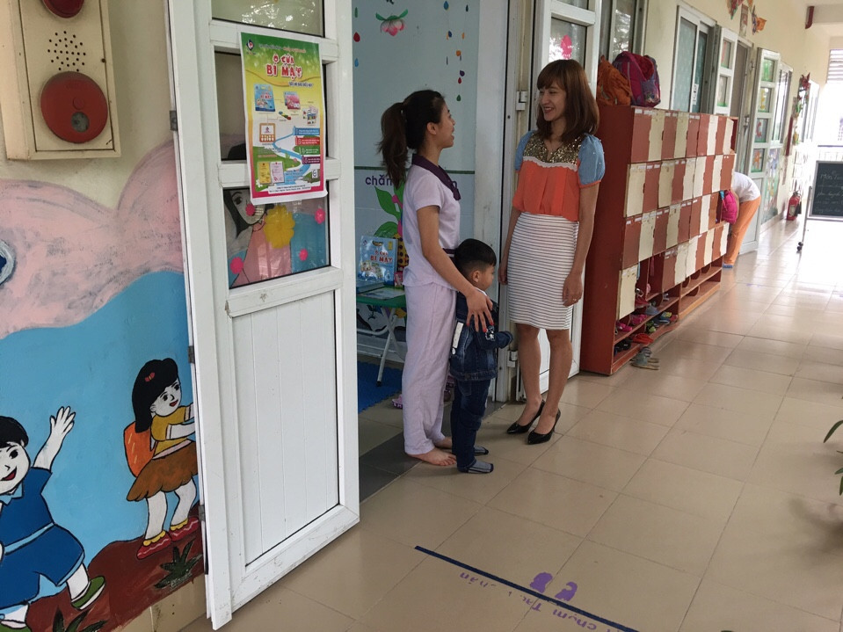
Ảnh: Giáo viên trao đổi với phụ huynh về kĩ năng tự phục vụ trên lớp của trẻ
- Ngoài việc cổ vũ những cháu năng động tích cực phát huy khả năng, tôi chú ý đến những cháu còn chậm tiếp thu chưa tốt, rụt rè. Tạo cơ hội để cháu làm những việc vừa sức hướng dẫn trẻ mọi lúc, mọi nơi : “ Con cứ làm đi, con làm được đấy, đừng sợ sai,cô không mắng đâu”. Khi hướng dẫn trẻ thi giọng nói của tôi cần nhẹ nhàng, chậm rãi tạo sự gần gũi. Tránh những câu nói mệnh lệnh cứng nhắc “ Làm nhanh lên, làm thế này à, làm sai rồi.”
- Tôi không ngừng trao dồi năng lực chuyên môn học hỏi bạn bè đồng nghiệp tìm kiếm những phương pháp giảng dạy mới áp dụng những biện pháp giáo dục linh hoạt nhằm rèn cho trẻ có nề nếp, kĩ năng sống, thói quen phục vụ tốt để đảm bảo là cháu được hoạt động một cách linh hoạt và chủ động.
- Khi hướng dẫn trẻ một kĩ năng nào đó, tôi hướng dẫn chậm rãi từng thao tác một. Khi trẻ đã nắm được thao tác này thì tôi mới chuyển sang thao tác khác. Tôi cho trẻ thực hiện thường xuyên, liên tục để trở thành kĩ năng, tạo cho trẻ cảm giác phấn khởi là mình cũng giỏi như bạn. VD : Đối với trẻ xúc ăn chưa thạo ban đầu tôi sẽ chấp nhận cơm sẽ rơi vãi ra nhà hoặc trẻ cho cơm vào mũi hoặc đối với trẻ chưa biết cách uống nước tôi đổ chút ít nước vào ly và cho cháu uống, trẻ uống như thế nào tùy trẻ lâu dần bản thân trẻ sẽ tự điều chỉnh tốt hơn do đã được trải nghiệm nhiều lần và đã có kinh nghiệm ở những lần thất bại trước. Để trẻ có được điều này thì chúng ta phải chịu cực đôi chút, kiên nhẫn chờ đợi sự tiến bộ từng ngày của con trẻ chúng ta.
3.3. Biện pháp 3: Xây dựng môi trường với trọng tâm giáo dục kĩ năng tự phục vụ ngay tại gia đình.
Việc hướng dẫn và rèn luyện các kĩ năng tự phục vụ cho trẻ nếu chỉ có cô giáo và nhà trường thì không thể thành công mà phải có sự phối hợp cuả các thành viên trong gia đình trẻ như : Bố mẹ, ông bà, anh em…
Các thành viên trong gia đình luôn tạo cơ hội cho bé thấy các việc làm và cách thức làm việc của mình, đồng thời nên giải thích cho bé về việc đó (dù bé có hiểu hay không). Sau đó khuyến khích trẻ tham gia vào công việc với khả năng của trẻ.
VD: Mẹ đang nhặt rau để nấu canh, hãy giải thích bảo con cùng làm hộ, sau đó mẹ hướng dẫn bé cách nhặt rau, mặc dù trẻ có thể làm chưa khéo, có thể rau sẽ bị dập nhưng hãy cho con làm để có cơ hội rèn luyện lòng yêu thích công việc cũng như các kĩ năng làm việc nhà ngay từ nhỏ. Có thể tích cực nhờ vặt đẻ trẻ có nhiều cơ hội được làm việc thì bé mới có kĩ năng. Không nên có suy nghĩ đợi trẻ lớn mới dạy, thậm chí có thể dạy bé từ lúc 16 tháng, đừng sợ con làm hư hay làm vỡ mà làm thay.
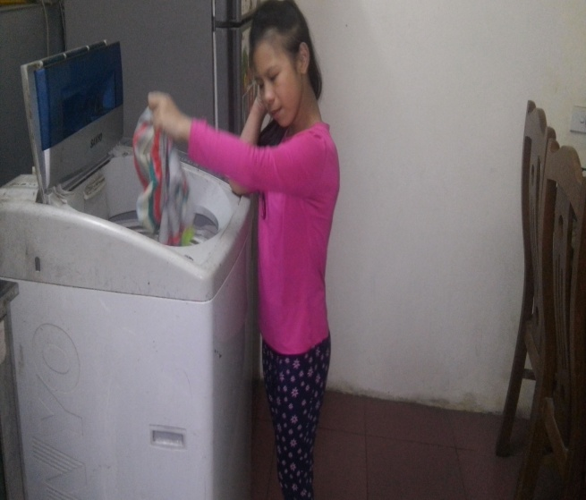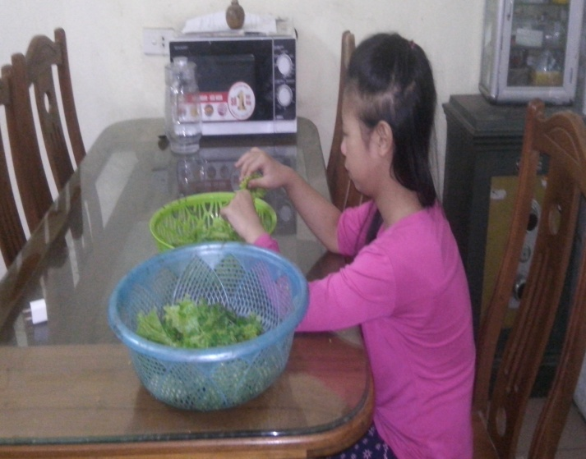
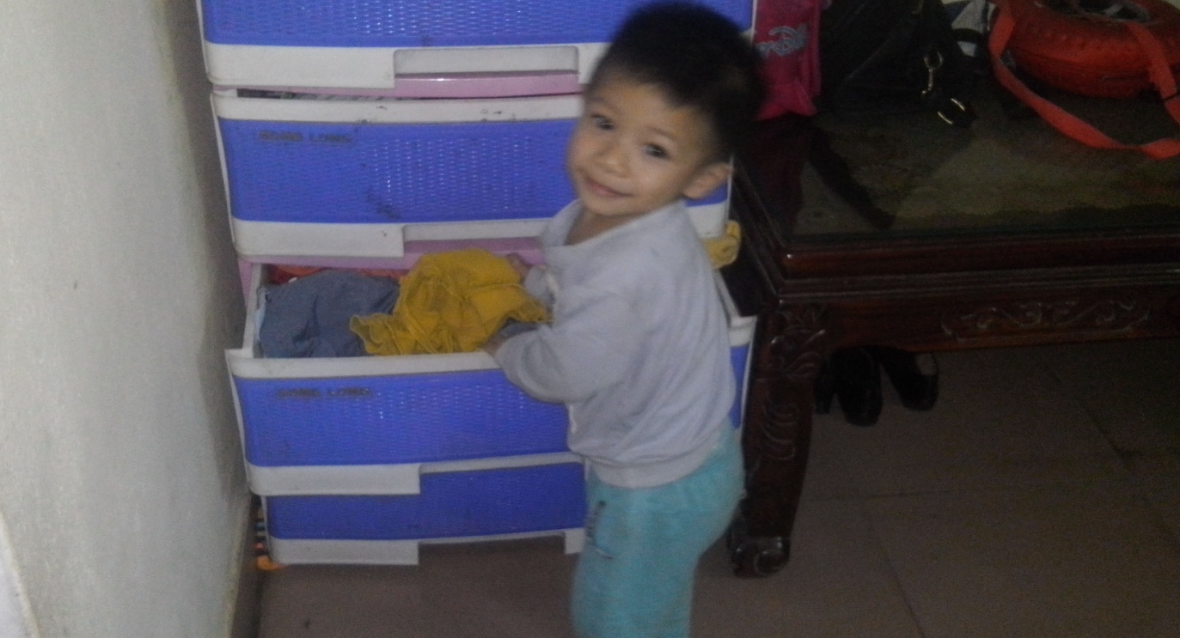
Ảnh: Trẻ có kĩ năng tự phục vụ những việc vừa sức của mình
3.4. Biện pháp4: Đặt mục tiêu hướng dẫn và rèn luyện những kĩ năng cần thiết.
Tôi hướng dẫn các cháu phát triển một số kĩ năng bổ trợ nhằm giúp trẻ phát triển hoàn thiện và có khả năng thích ứng trong mọi hoàn cảnh thực tế như:
- Hướng dẫn trẻ phát triển kĩ năng tự chăm sóc bản thân .
- Hướng dẫn trẻ phát triển kĩ năng tự bảo vệ .
- Hướng dẫn trẻ phát triển kĩ năng tự thích nghi.
- Hướng dẫn trẻ phát triển kĩ năng khéo léo, kiên trì.
3.4.1- Hướng dẫn trẻ phát triển kĩ năng tự chăm sóc bản thân .
Việc trẻ tự chăm sóc mình là viên gạch đầu tiên xây nên tính tự tin, tự lập và ứng phó với những đòi hỏi khác. Ví dụ : Trẻ biết cách sắp quần áo thì sau này trẻ rễ áp dụng vào việc xếp sách vở, đồ dùng đi học, khi đi làm trẻ sẽ sắp xếp công việc tốt hơn.
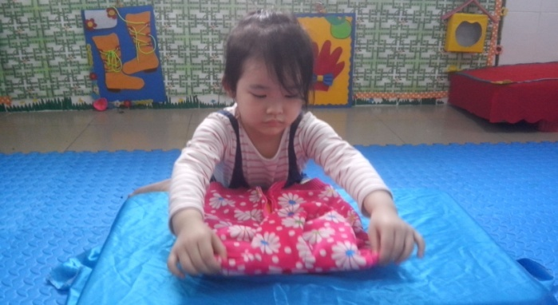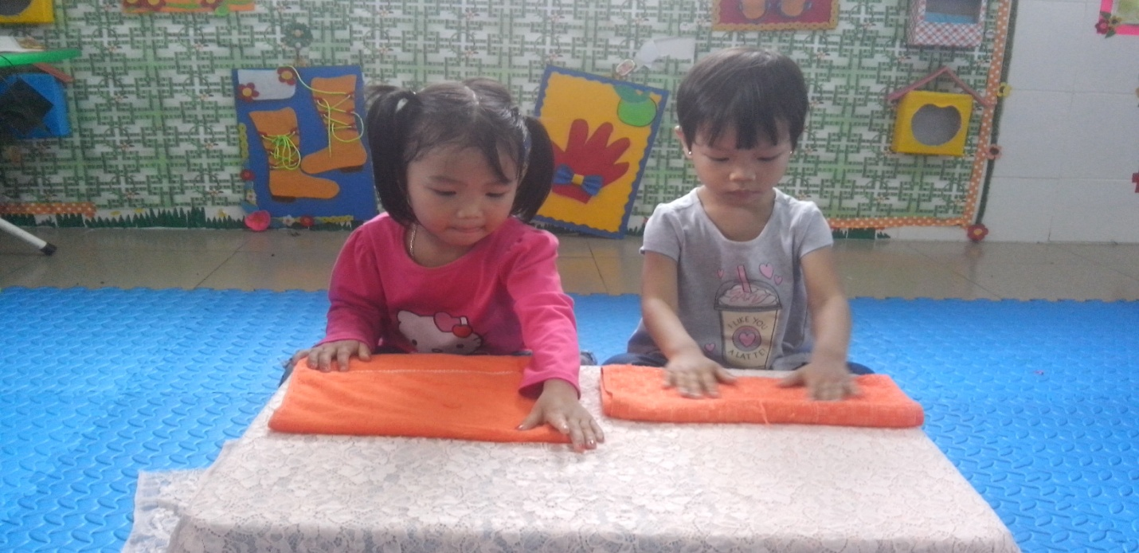
Ảnh: Trẻ có kĩ năng gấp quần áo, gấp khăn
Nếu trẻ không biết đi giày ,không biết mặc áo cho chính mình thì trẻ cũng không biết làm điều đó với người khác. Dạy cho trẻ khả năng tự chăm sóc mình, ngoài việc tốt cho bản thân trẻ , trẻ tự chăm sóc bản thân mình cũng là cách giúp đỡ những người trong gia đình…Trẻ không tự chăm sóc mình thì sẽ không cảm nhận được sự vất vả khi làm việc gì không thông cảm thấu hiểu thì không có sự chia sẻ gắn bó với những tình cảm mà người khác đã giành cho mình.
Tự nhặt đồ chơi , Tự cởi mặc quần áo, rửa mặt, rửa tay, đánh răng , tự đi dép chuẩn bị mũ, áo khoác, khẩu trang ra ngoài, tự ăn, tự đi lên xuống cầu thang.
Trẻ ở độ tuổi này hoàn toàn tự chăm sóc bản thân chính vì tôi chỉ cần khuyến khích động viên trẻ trong những buổi học đầu tiên đã làm trẻ có hứng thú với việc tự phục vụ cho bản thân mình.
Ngay từ đầu tiên đến trường , tôi hướng dẫn trẻ cách mặc quần áo,gấp áo, cất đồ đúng nơi quy định.
Công việc này cần phải có thời gian đòi hỏi giáo viên phải kiên nhẫn, nhờ vậy mà sau gần 1 tháng trẻ hình thành thói quen trong việc tự chăm sóc bản thân mình.
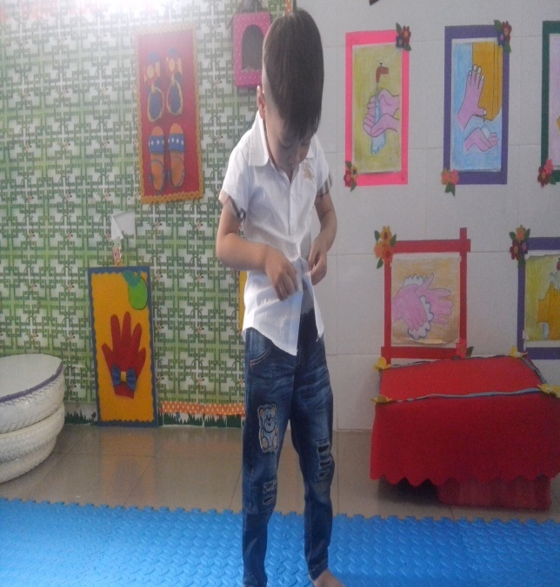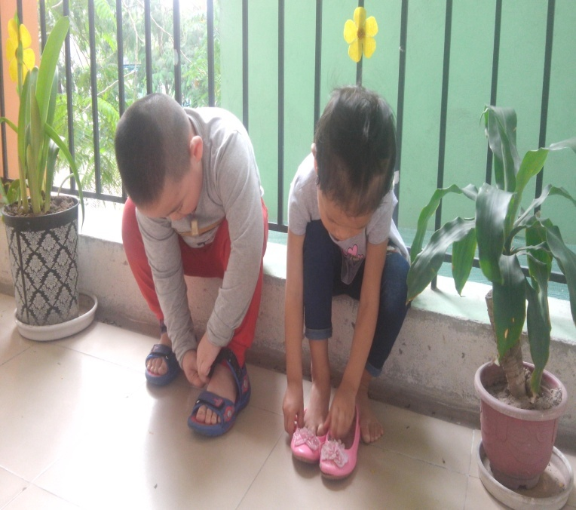
Ảnh: Trẻ có kĩ năng cài cúc áo, đi giầy
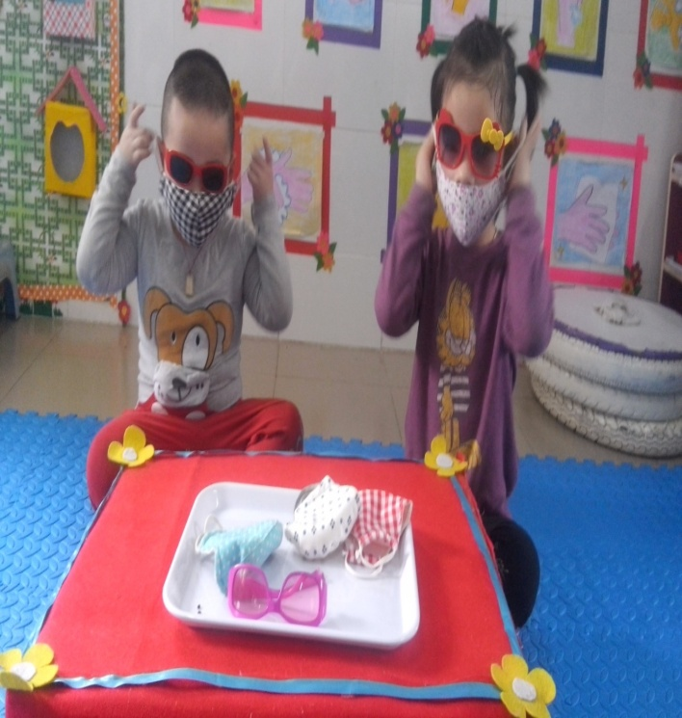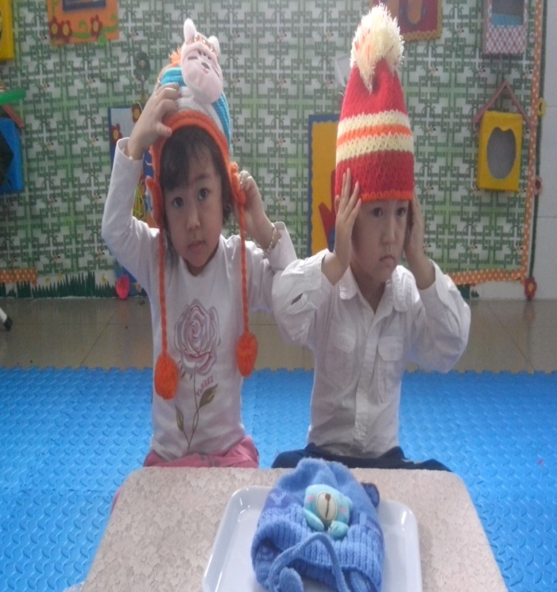

Ảnh: Trẻ có kĩ năng đội mũ ,Trẻ có kĩ năng đeo kính,đeo khẩu trang
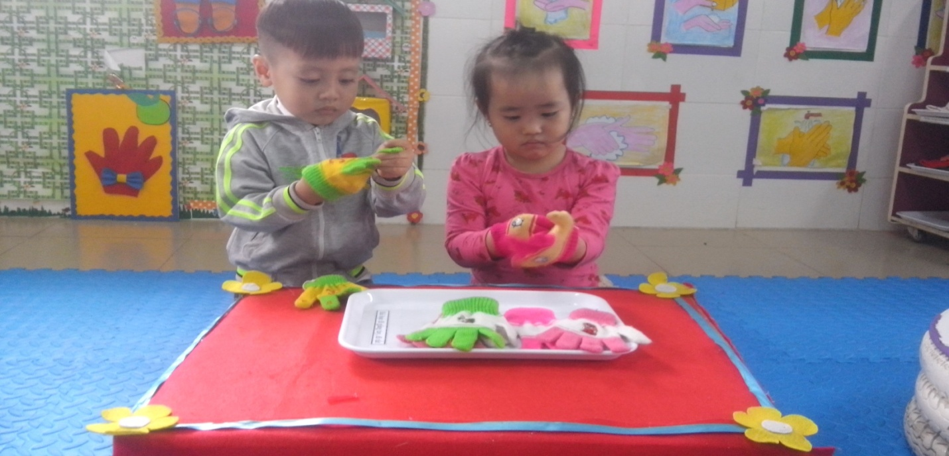
Ảnh: Trẻ có kĩ năng đeo gang tay
Tự cho quần áo bẩn vào máy giặt, lau nước trên sàn, gạt nước sau khi vệ sinh, đi vệ sinh đúng nơi, bỏ rác đúng nơi quy định.
Tôi hướng dẫn trẻ cách vệ sinh cá nhân như : Rửa tay, rửa mặt đánh răng, dạy trẻ cách an toàn thực hiện vệ sinh cá nhân thông qua câu chuyện hoạt động cá nhân trênlớp. 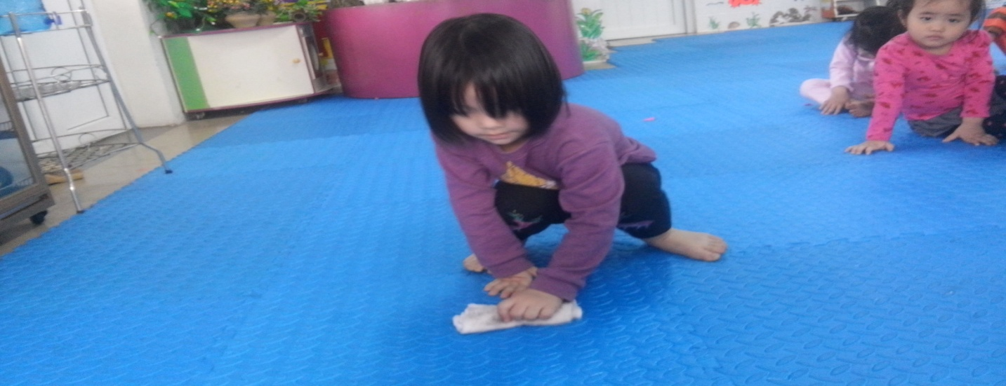 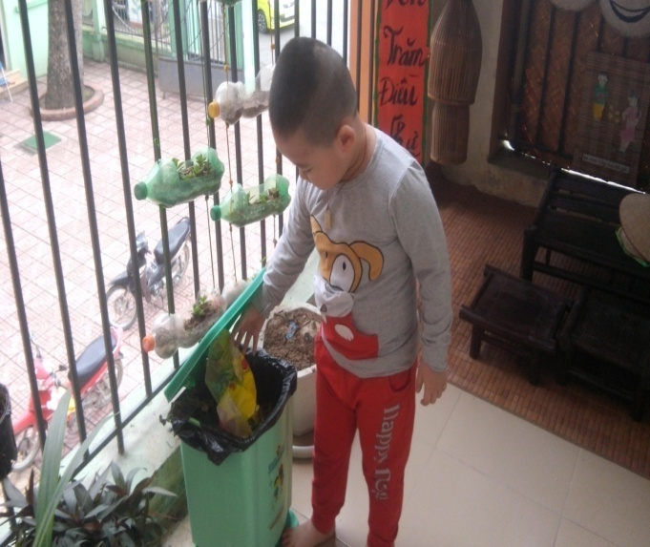
Ảnh : Trẻ lau nước trên sàn nhà, Trẻ vứt rác đúng nơi quy định
Kĩ năng hỗ trợ người khác: Bật ti vi, bật quạt, lấy bát ăn cơm, lấy ly uống nước cất dép đúng nơi quy định, xách phụ đồ, tưới cây nhặt cỏ, lau bàn gấp chăn, cất gối, dọn dẹp bàn khi ăn xong…
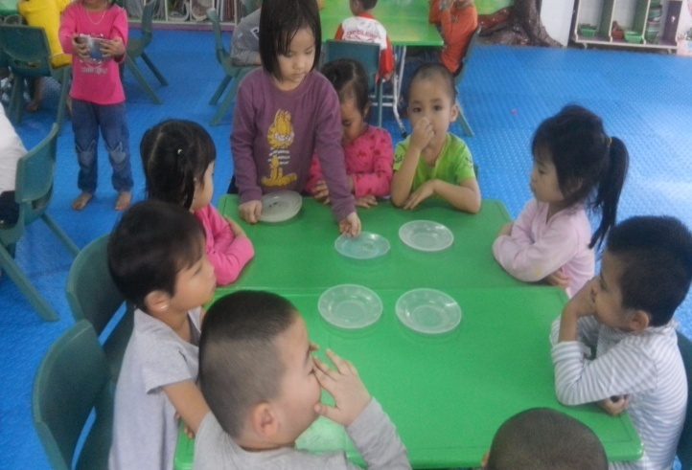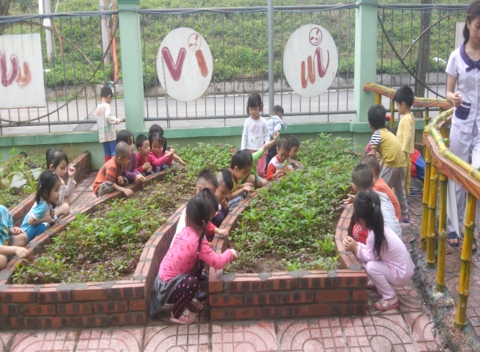
Ảnh: Trẻ có kĩ năng chia đĩa, nhặt cỏ
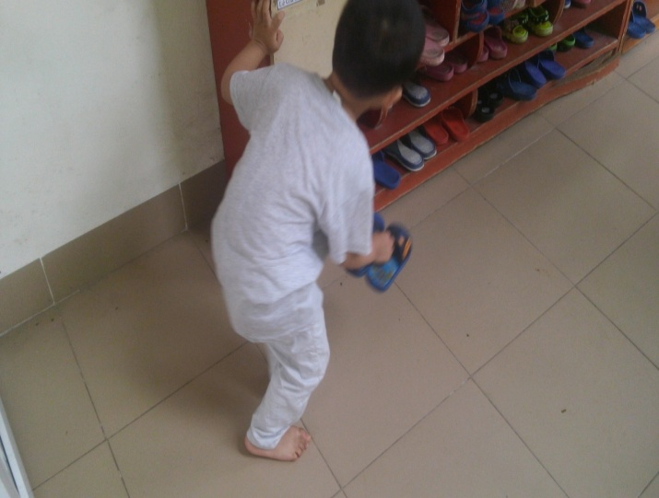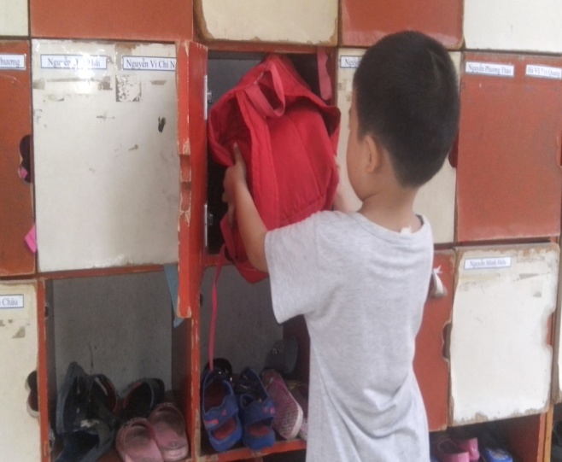
Ảnh: Trẻ có kĩ năng cất dép,giày, cất đồ dùng đúng nơi quy định
3.4.2 Hướng dẫn trẻ kĩ năng tự bảo vệ
Để cho các con có kĩ năng tự phục vụ mình tốt hơn con phải có kĩ năng tự bảo vệ .
3.4.2.1. Kĩ năng tự nhận biết nguy hiểm.
Dạy trẻ cách nhận biết đồng thời hành động với những hành động đúng và kịp thời bảo vệ bản thân qua các tình huống các mối nguy hiểm trong nhà như ga, bàn ủi, điện, nước nóng, dao kéo. Các mối nguy hiểm ngoài xã hội : Quấy rối, bắt cóc, bắt nạt, trộm cắp, cướp, lạc đường. Các mối nguy hiểm bất ngờ: Cháy nổ, kẹt cầu thang, chó cắn, ong đốt, ngộ độc…. Các mối nguy hiểm về môi trường: Động đất, lũ lụt, bị xa vào vùng lầy ,sông nước.
3.4.2.2. Kĩ năng tự xoay sở
Không phải những vấn đề trong cuộc sống được giải quyết một cách dễ dàng và bạn phải truyền đạt cho trẻ khi chúng đối mặt với thử thách lớn và không phải lúc nào cũng có người lớn bên cạnh giải quyết vấn đề. Khi trẻ gặp vấn đề nào đấy tôi không thay trẻ giải quyết vấn đề, trừ trường hợp bắt buộc phải làm như thế tôi giúp các con tìm kiếm giải pháp thích hợp, điều này sẽ thể hiện sự tin tưởng của mình đối với trẻ có khả năng tự giải quyết vấn đề. Những việc hằng ngày tôi làm luôn nhằm khuyến khích kĩ năng giải quyết vấn đề của trẻ giúp trẻ có những sáng kiến tốt hơn trong cuộc sống khi chúng lớn lên. Tôi chỉ là chỗ dựa cho học sinh của tôi chứ không phải là người giải quyết vấn đề cho các con.
3.4.3 Hướng dẫn trẻ kĩ năng thích nghi.
Thích nghi là một kĩ năng sống quan trọng vì nếu kĩ năng giao tiếp là bước đầu để tiếp xúc với môi trường bên ngoài với những người xung quanh ,thì thích nghi chính là bước tiếp theo để có thể hòa nhập hoặc phản ứng lại với môi trường bên ngoài.
Đứa trẻ nếu có kĩ năng giao tiếp có thể có được những thành công với những người xung quanh trong việc tham gia vào các hoạt động cùng với họ, là bố mẹ ông bà hay bạn bè của trẻ. Thế nhưng nếu trẻ không có khả năng thích nghi cũng khó mà đạt được kết quả tốt cho cuộc sống của mình.
3.4.3.1. Kĩ năng thích nghi các loại thức ăn
Đối với trẻ có những sở thích hơi đặc biệt về ăn uống, chỉ thích ăn những thực phẩm nhất định, uống vài loại sữa hay nước uống nhất định điều đó là thường do chúng ta vô tình tập cho trẻ khi còn bé, vì vậy một mặt chúng ta vẫn tôn trọng những sở thích này nhưng vẫn tập cho trẻ ăn những loại thức ăn đa dạng, vì nếu không có những sở thích về ăn uống của trẻ sẽ gây ra những khó khăn, rắc rối đặc biệt trong các chuyến đi chơi xa.
- Các bữa ăn cho trẻ ở trường tôi luôn tạo không gian thoáng mát, hợp vệ sinh đảm bảo an toàn cho trẻ để trẻ ăn uống ngon miệng.
- Bữa nào mà trẻ ăn ngon thì tôi gắn 1 cái lá cờ và 1 khuôn mặt tươi cười, bữa nào trẻ không tập trung ăn thì sẽ có khuôn mặt mếu đến cuối tuần tổng kết khen ngợi trẻ về các lá cờ và tặng cho trẻ một món quà nho nhỏ. Nhưng nếu nhiều khuôn mặt buồn cũng không nên trách mắng mà tôi sẽ gần gũi động viên khuyến khích trẻ tự xúc ăn hết xuất vào làn sau như “ Cô biết là con sẽ làm được tốt hơn .

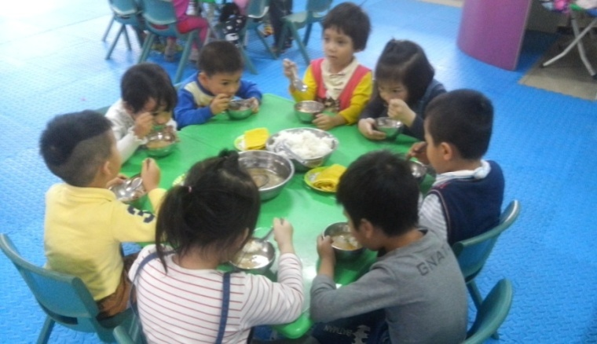
Trước bữa ăn để tạo cảm giác ngon miệng và thích thú khi ăn tôi giới thiệu các món ăn ngon và tác dụng của các loại thực phẩm mà trẻ ăn thật hấp dẫn và thu hút.
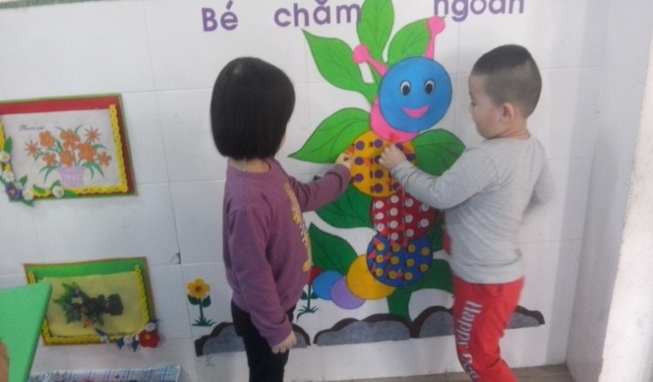
Ảnh: Trẻ có kĩ năng xúc cơm, trẻ được khen ngợi tặng cờ
3.4.3.2. Kĩ năng thích nghi với môi trường.
Với môi trường sống cũng thế, một môi trường bẩn thỉu không vệ sinh và ô nhiễm là không thể chấp nhận được, nhưng một không gian quá sạch cũng không phải là điều kiện tốt cho sự phát triển của trẻ. Trẻ có thể nghịch cát, đất trong một chừng mực vừa phải vì điều đó vừa giúp trẻ thỏa mãn được tính năng động, vừa nâng cao khả năng đề kháng. Dĩ nhiên là có sự giám sát của người lớn, nhưng chúng ta chỉ can thiệp khi có dấu hiệu nguy hiểm, còn đối với vài cú vấp ngã thì cứ để cho trẻ tự đứng lên, điều đó không chỉ giúp trẻ mạnh dạn tự tin hơn mà chúng ta còn tránh được sự mè nheo của trẻ. Quan điểm của tôi rèn luyện tính chịu đựng trước khó khăn và phải tự lập chủ động trong mọi biến cố có thể xảy ra. Qua những bài rèn luyện thể chất rất ít trẻ mắc bệnh về đường hô hấp như sổ mũi viêm họng…do thay đổi thời tiết.
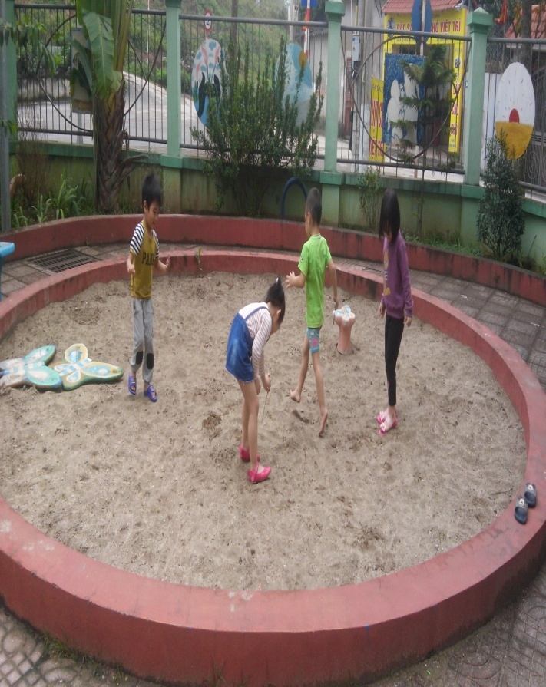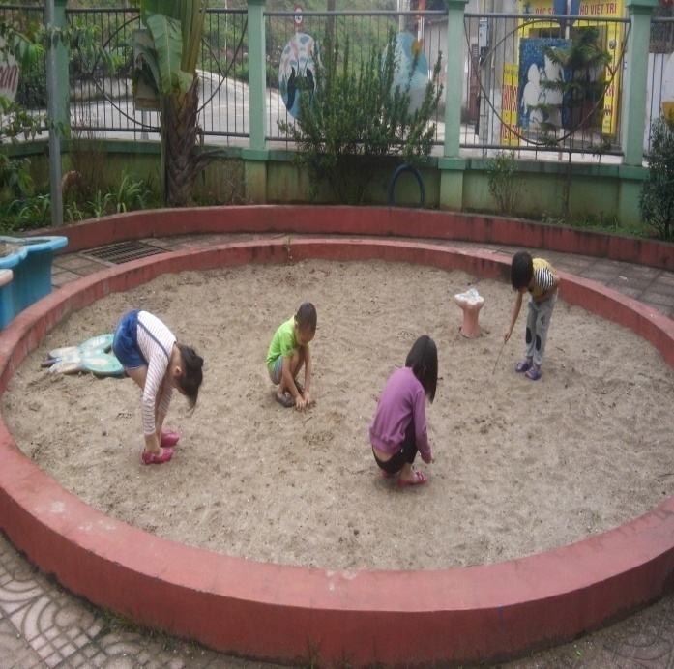
Ảnh: Trẻ được hoạt động với cát
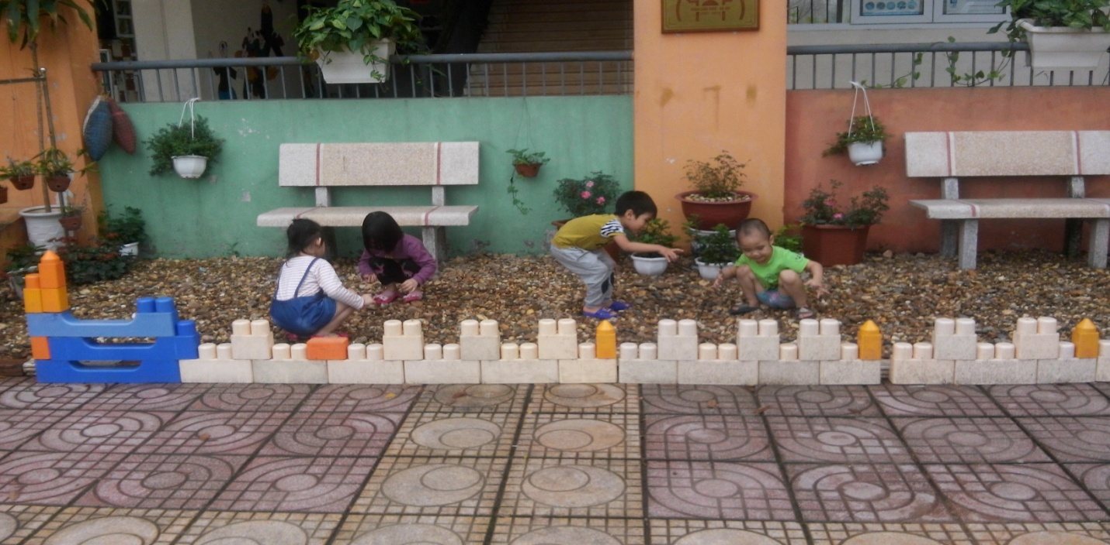
Ảnh: trẻ được hoạt động với sỏi
3.4.3.3. Kĩ năng thích nghi với đám đông.
Con người có hai loại tính đó là tính hướng nội và tính hướng ngoại, và trong mỗi loại tính cách đó lại có 4 nhóm cá tính khác nhau. Vì vậy tôi cho trẻ làm quen với đám đông phải dựa trên tính cách của các trẻ tùy thuộc loại tính khí nào. Với trẻ hướng ngoại thì chúng ta không cần lo ngại vì trẻ thường có xu hướng thích đám đông, thích sự ồn ào vui vẻ, náo nhiệt, thích các hoạt động tập thể. Còn với trẻ hướng nội thì trẻ ngại tiếp xúc với đám đông có vẻ dụt dè nhú nhát. Nhưng các bé cũng có ưu điểm để thành công đôi khi còn tốt hơn cả trẻ hướng ngoại nếu được sự định hướng đúng cách của người lớn. Tôi giúp trẻ quen dần với đám đông qua việc cho trẻ tham gia giờ học dã ngoại, tham gia các giờ học ở trường.
Ngoài ra, trong việc hòa nhập với xã hội, tôi tập cho trẻ thói quen ứng xử với một phong cách văn minh, lịch sự qua những hoạt động hàng ngày ở trường.
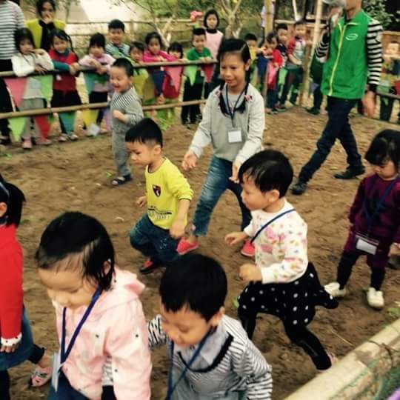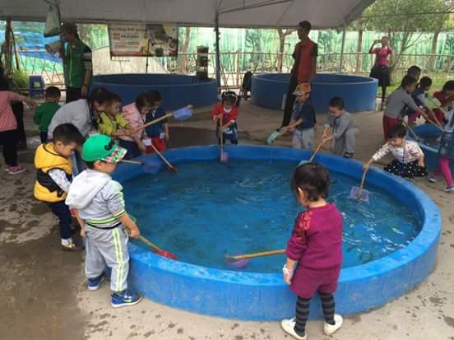
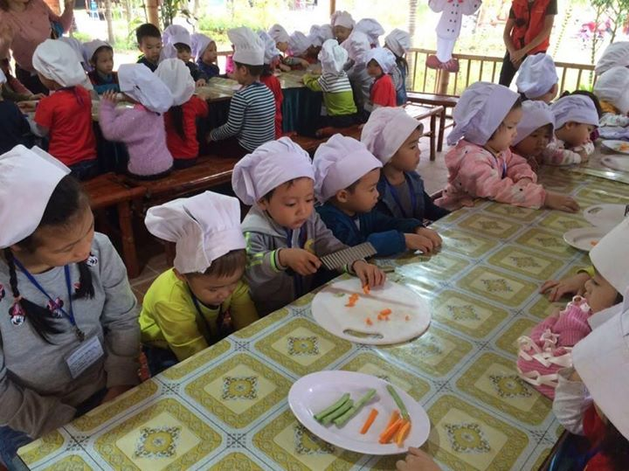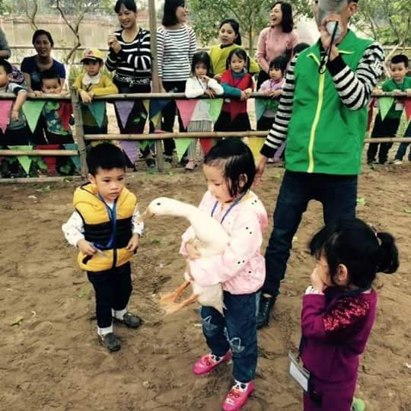
Ảnh: Trẻ đi dã ngoài được trải nghiệm nhiều kĩ năng như bắt vịt, cắt các lọai củ, bắt cá
a. Thói quen biết xếp hàng: Đây là thói quen mà hầu hết người lớn chúng ta không để ý khi tham gia vào các hoạt động chung. Nhưng hãy cố gắng tập cho trẻ làm quen và đứng xếp hàng ngay từ nhỏ để dần dần thay đổi được cách ứng xử kém văn hóa nơi công cộng là sự chen lấn nhau.
Ở lớp tôi rèn cho trẻ thói quen xếp hàng ( không chen ngang xô đẩy bạn…) khi tham gia vào một hoạt động nào đó như cùng nhau xếp hàng đi chơi công viên.
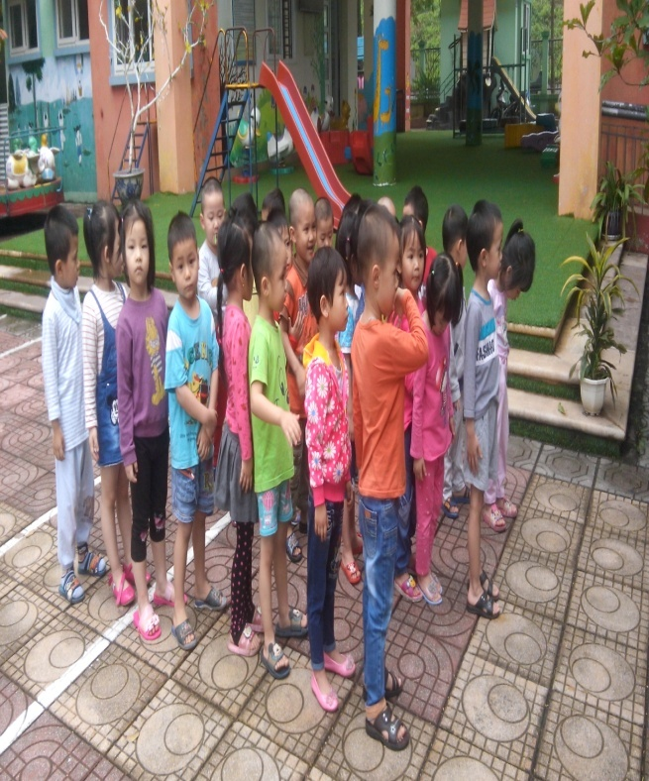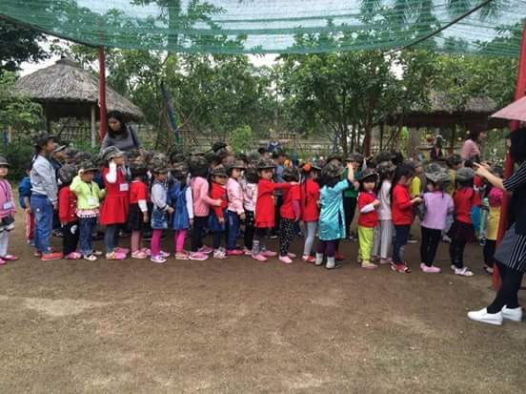
Ảnh: Trẻ có thói quen biết đứng xếp hàng
b. Thói quen bỏ rác vào thùng rác : Ngay tại lớp học, tôi cho đặt thùng rác đúng nơi quy định để trẻ thấy việc bỏ rác là thói quen trong lớp, khi chơi ngoài xân trường cũng cần bỏ rác và hướng dẫn cho trẻ bỏ rác vào thùng rác công cộng để hình thành thói quen này. Thường xuyên nhắc nhở trẻ bỏ rác đúng nơi quy định.
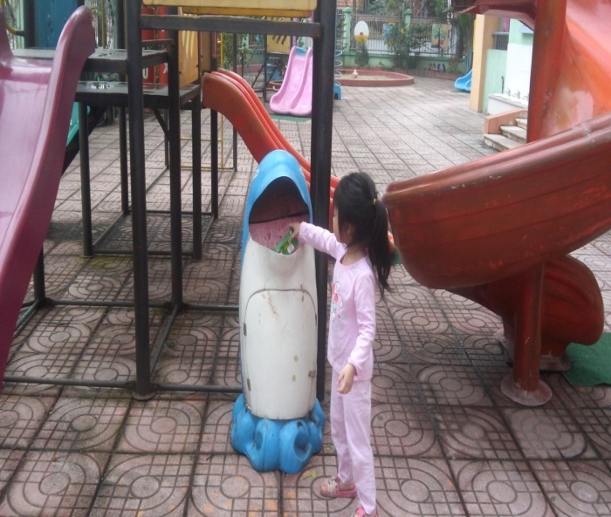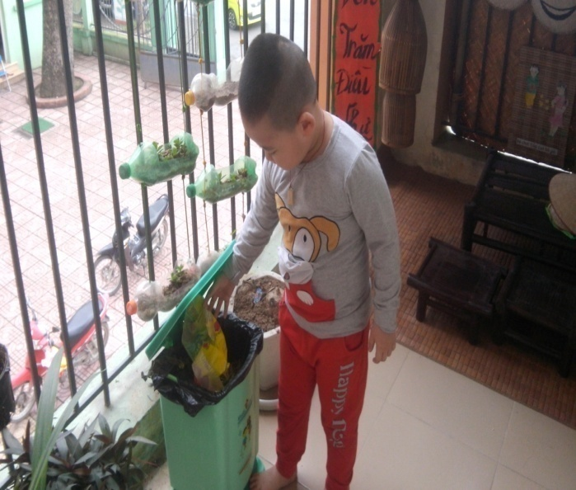
Ảnh : Trẻ tự bỏ rác đúng nơi quy định
c. Thói quen biết xin lỗi nói lời cảm ơn: Ngay từ bé chúng ta đã cho trẻ thấy cách ứng xử như vậy của người lớn và khi giao tiếp với trẻ, chính tôi cũng phải nói lời xin lỗi cảm ơn trẻ như vậy trẻ sẽ cảm nhận được một cách tự nhiên các cách ứng xử này.
Kĩ năng thích nghi là một trong những kĩ năng giúp một đứa trẻ bình thường không có những năng lực đặc biệt gì nhưng vẫn có thể đạt được những thành công nhất định trong cuộc sống và không gục gã trước những thách thức khi bước vào đời.
3.4.4. Hướng dẫn trẻ phát triển kĩ năng, khéo léo, kiên trì.
Để trẻ có những kĩ năng tự phục vụ tốt yêu cầu trẻ phải thật khéo léo và có tính kiên trì khi làm việc gì đó.Tôi luôn bên cạnh trẻ để gợi mở cho trẻ khi trẻ rất cố gắng nhưng vẫn chưa hoàn thành, tôi luôn đặt ra câu hỏi để trẻ tư duy vận dụng sự khéo léo cũng như kiên trì vào việc đang làm .Động viên khích lệ kịp thời khi trẻ đã làm tốt công việc được giao. VD: Tôi cho trẻ mặc áo cài cúc áo trẻ loay hay mãi chưa đóng được “ con phải cầm cúc như thế nào, con phải cho cúc áo vào đâu, đóng xong cúc áo thứ nhất rồi có phải đóng cúc áo nữa không, cô thấy con rất giỏi đấy, con làm rất tốt.” Đối với trẻ nhút nhát chưa làm được tôi sẽ tạo ra những chiếc áo có cúc áo dán bằng dấp dính, sau một thời gian tôi thay cho trẻ đóng bằng cúc to nhất với số lượng 2 cúc áo, tiếp theo là cúc nhỏ hơn và số lượng cúc áo cũng tăng dần lên.
Ngoài ra tôi còn đưa ra một số bài học để giúp trẻ hứng thú hơn với kĩ năng tự phục vụ như: Bài học rót nước bình trong với cốc trong, bài học rót nước bình đục với có tay cầm, bài học xúc hạt với thìa to nhỏ vừa, bài học bốc chuyển hạt, bài học thả tăm vào lọ, bài học quét hót hạt đậu, bài học vắt nước với bọt biển.
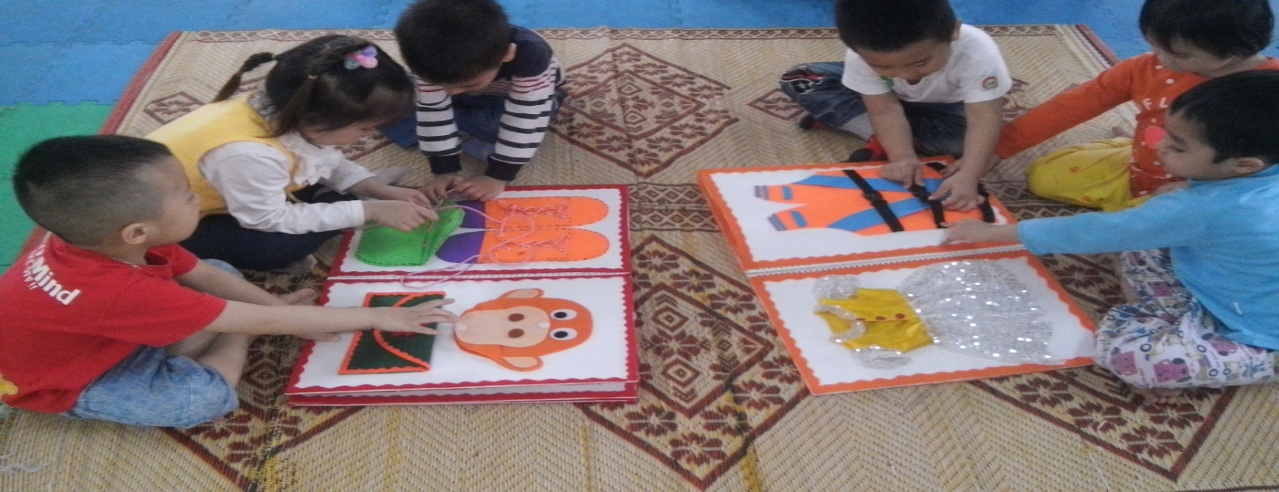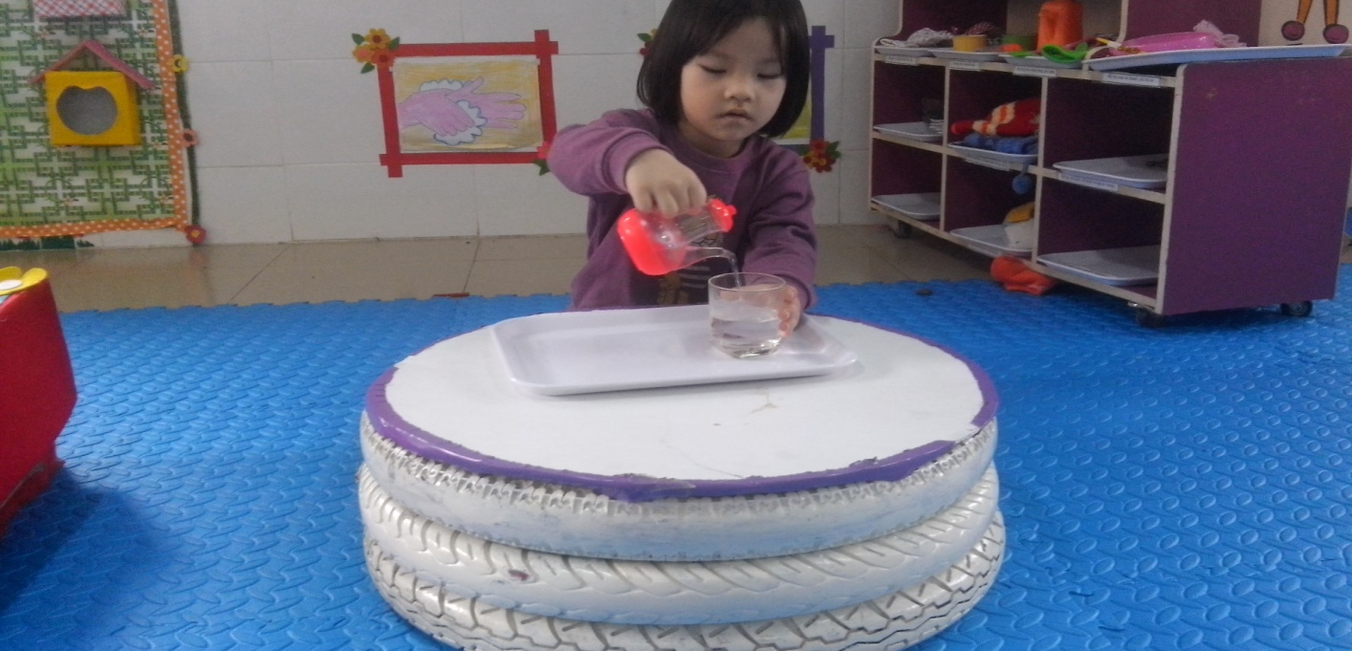

Ảnh: Bài học cài cúc áo ,rót nước bình trong với cốc trong
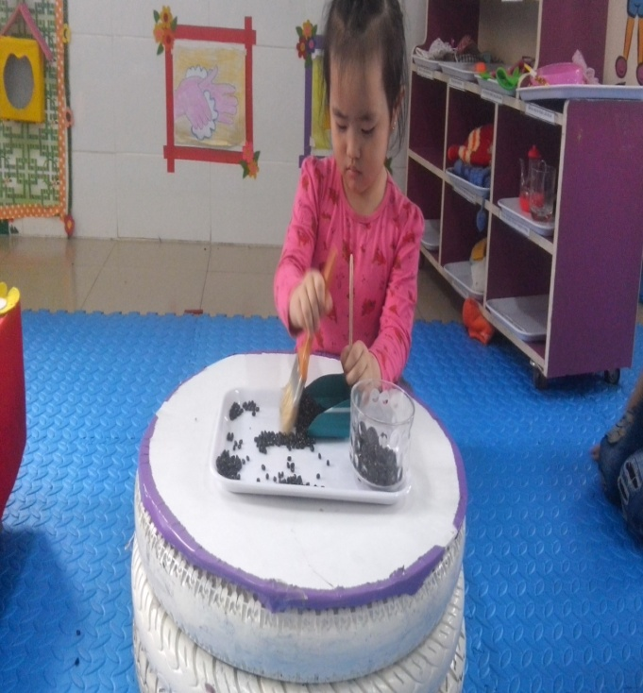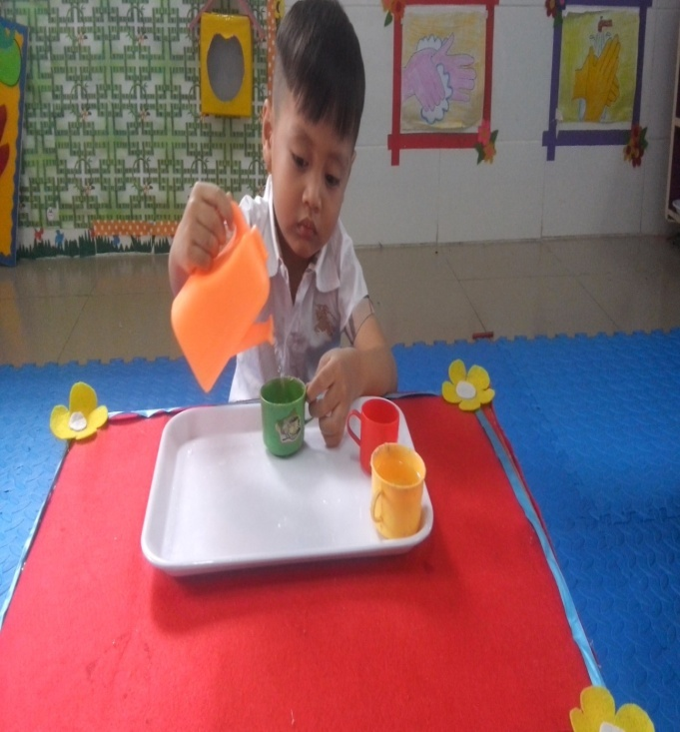

Ảnh: Bài học quyét hót hạt đậu rót nước bình đục với cốc đục có tay cầm
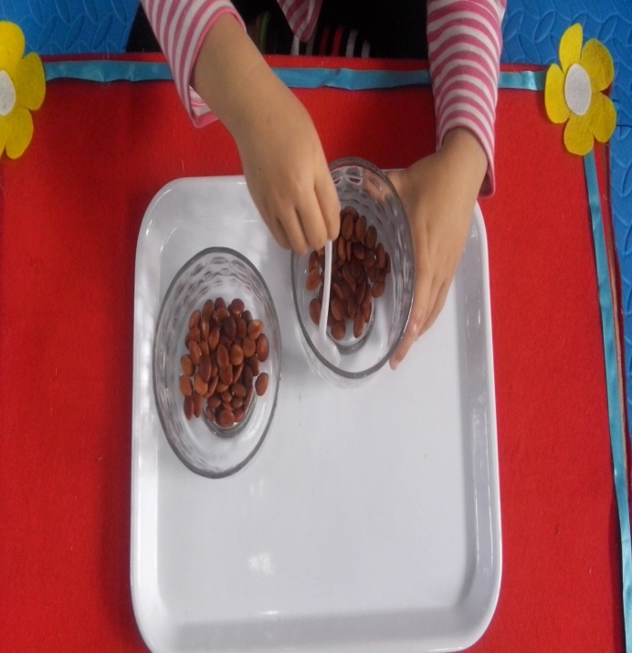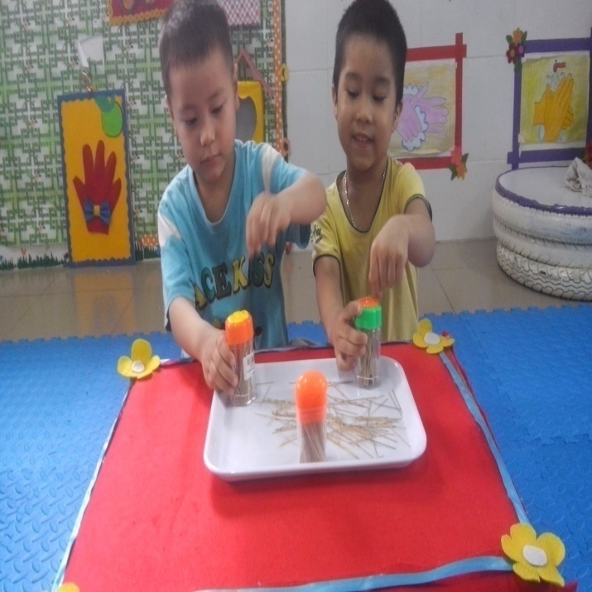
Ảnh: Bài học xúc hạt với thìa to nhỏ vừa, Bài học thả tăm vào lọ
Để giúp trẻ hình thành được những kĩ năng trên, tôi từng bước, từng bước mà thực hiện.
- Đối với trẻ chưa nói thạo, tôi sẽ nói chậm rãi khi hướng dẫn trẻ, dạy trẻ cách truyền đạt thông tin với cô giáo bằng cách ra hiệu lệnh khi cần giúp đỡ. Song song đó tôi đưa các đề tài rền kĩ năng tự phục vụ vào bài giảng hàng ngày và tiếp tục rèn trẻ mọi lúc mọi nơi cho đến khi trẻ thuần thục. Và tôi sẽ cho trẻ thực hiện mỗi ngày để nó trở thành thói quen tốt của trẻ. Tân dụng các tình huống cụ thể để rèn kĩ năng cho trẻ, như thế trẻ mới nhớ lâu hơn.
- Tôi thường xuyên động viên, khích lệ cổ vũ trẻ, kịp thời khi trẻ làm được và làm tốt những công việc tự phục vụ . Nêu gương trước cả lớp những bạn năng nổ tích cực phục vụ cô.
- Tôi nhẹ nhàng và chỉ dẫn tận tình cho trẻ tạo cho trẻ cảm giác tự tin là mình làm được và làm tốt. Đây cũng là cơ hội để cô và trẻ gần gũi nhau hơn.
3.5. Biệnpháp 5: Phân công công việc.
Trong lớp phân công việc cho từng thành viên để bé hiểu rằng mỗi người đều có trách nghiệm với công việc và hình thành thói quen làm việc. Khi tổ chức các hoạt động ở lớp có thể phân công các việc cho các bé, cho bé phụ cô trong giờ ăn lấy ghế , lấy khăn, khăn ăn. Với trẻ lớn hơn thì giúp cô kê bàn, chia bát thìa… giúp cô trải chiếu giúp cô lấy gối đệm chuẩn bị giờ ngủ.
Khi về nhà, tôi cũng thường nhắc cha mẹ các con cũng phân công việc cho bé. Chẳng hạn cha mẹ đi làm về, hãy yêu cầu bé cất dép, cất giày cho mẹ lên giá để giày. Cứ như thế con có thói quen khi thấy mẹ về đến nhà là chạy đến đòi cất giày dép cho mẹ. khi đi siêu thị hay đi chơi, đi chợ cha mẹ hãy cho con đi theo và chia con một món đồ nhỏ để xách cùng. Cần tập và lặp lại để trẻ hình thành thói quen. Tuy nhiên khi thấy bé mệt thì không nên bắt ép.
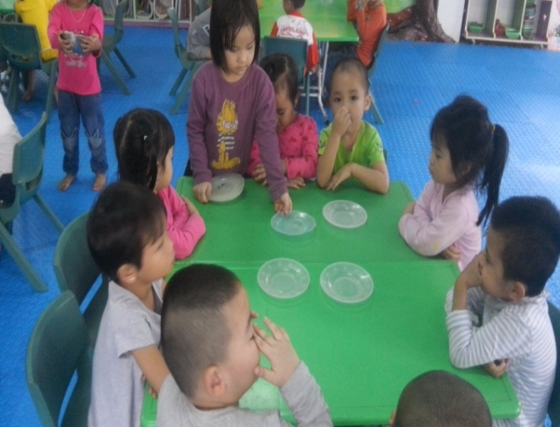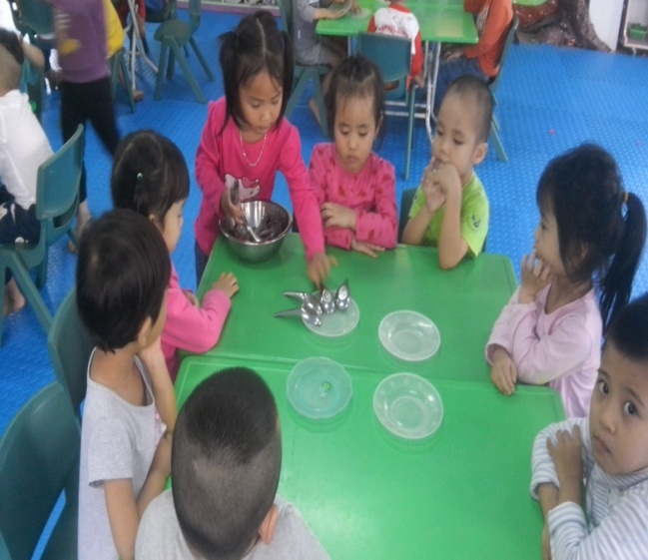
Ảnh: Trẻ được phân công chia đĩa ,trẻ được phân công chia thìa
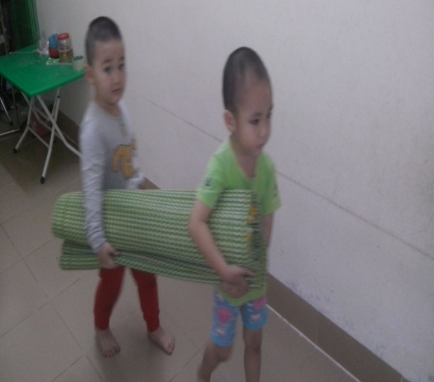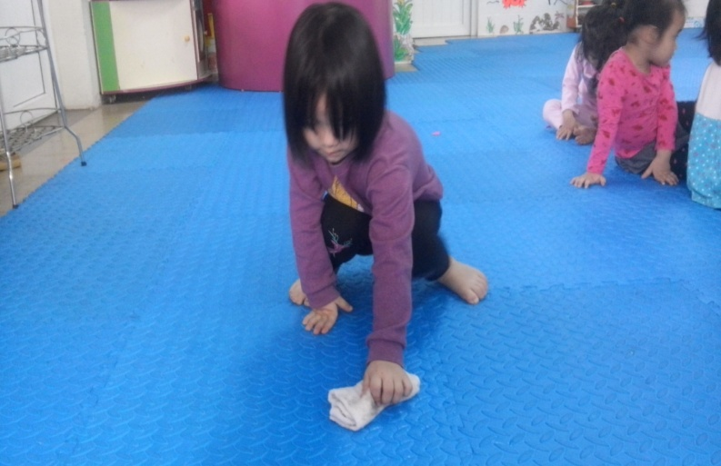
Ảnh: Trẻ được phân công lau nước trên sàn
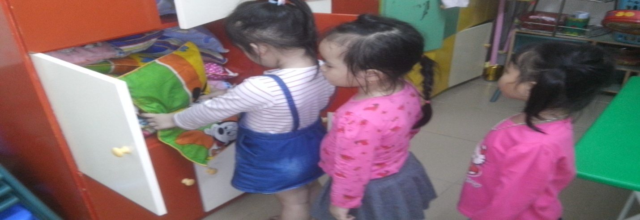
Ảnh: Trẻ lấy gối chẩn bị giờ ngủ
3.6. Biện pháp 6: Khuyến khích kết quả tốt đẹp trẻ làm được.
Việc khen ngợi cần được khen như hành động công nhận trẻ đã hoàn thành công việc nào đó, cho dù trẻ hoàn thành ở mức sơ sài nhất. Cụ thể tôi đưa ra những lời nhận xét tích cực sau mỗi việc làm mà trẻ đã làm. Tôi không bao giờ dùng những từ khen ngợi quá đáng cho hành động đơn giản. Thay vào đó là những lời động viên tích cực như: Con đánh răng sạch quá, miệng con rất thơm vì con đã đánh răng, cám ơn con vì con đã xếp dép cho lớp, con đi vệ sinh đứng nơi quy định rồi đó, cảm ơn con đã cất gọn gàng đồ chơi cho cô, cô rất vui khi các con giúp cô lau sạch lá cây……
Các hình thức tôi thường dùng để khen, tuyên dương những hành động tốt trước lớp cho trẻ được cắm cờ.
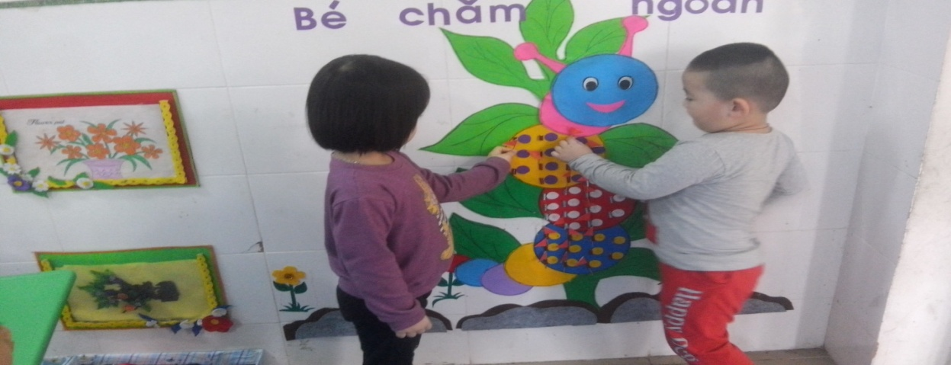
Ảnh : Trẻ được tặng cờ khi đã hoàn thành tốt công việc
4. Hiệu quả của sáng kiến kinh nghiệm
Trên đây chỉ là một số biện pháp của riêng cá nhân tôi rút ra từ kinh nghiệm giảng dạy, thực tiễn cuộc sống xung quanh tôi. Những biện pháp trên đã giúp trẻ lớp tôi có thói quen tự phục vụ tốt hơn. Ngay khi mới vào lớp nhiều trẻ của tôi không có kĩ năng tự phục vụ hoặc phục vụ chưa tốt, qua một quá trình rèn luyện cho trẻ với các biện pháp mà tôi đã thực hiện. Giờ đây thì trẻ của tôi đã tiến bộ lên rất nhiều, nhiều cháu có thói quen tự phục vụ rất tốt, cháu thích thú được giúp đỡ cô và tự tin với người lớn để trẻ được làm: Mẹ, cô để con làm cho, con biết làm mà… Cháu chủ động và mong chờ được ba mẹ, cô giáo và người lớn nhờ giúp ( bảng 2) . Chính những điều này tạo cho tôi thêm phấn khởi và yêu nghề hơn.
a. Đối với trẻ:
-Trẻ nhanh nhẹn, mạnh dạn, năng động, tự tin, khéo léo.
- Trẻ kiên trì, mày mò,tìm tòi.
- Trẻ tích cực, hứng thú tham gia vào hoạt động.
- Trẻ có kỹ năng tự phục vụ. Các kỹ năng tự phục vụ của trẻ được nâng cao và tiến bộ rõ rệt
Qua một thời gian áp dụng những biện pháp trên, cùng với sự chỉ đạo của ban giám hiệu nhà trường, sự góp ý của các bạn đồng nghiệp trong trường qua các buổi dự giờ. Lớp học của tôi đã thu được những kết quả sau

Nội dung khảo sát | Đạt |  | Chưa đạt
 | Số lượng | Tỉ lệ  % | Số lượng | Tỉ lệ  %
- Tự lấy nước cầm cốc uống | 35 | 100
- Tự xúc cơm | 35 | 100
- Tự cất bát, ghế sau khi ăn | 35 | 100
- Tự cởi mặc quần áo, đội mũ, đi tất | 34 | 97 | 1 | 3
- Tự mang giày đi dép | 35 | 100
- Tự cất chăn, gối sau khi ngủ dạy | 35 | 100
- Tự cất đồ dùng cá nhân | 35 | 100
- Tự vứt rác đúng nơi quy định | 35 | 100
- Tự gấp khăn,quần áo | 33 | 94 | 2 | 6
- Bài học xúc hạt với thìa to,vừa, nhỏ | 35 | 100
- Bài học rót nước với bình đục trong | 35 | 100
- Bài học bốc chuyển hạt đậu | 35 | 100
- Bài học đóng mở hộp lọ | 34 | 97 | 1 | 3
- Bài học quét hót hạt đậu | 35 | 100
- Bài học lau bụi trên đồ dùng | 33 | 94 | 2 | 6
- Bài học ứng xử khi ho, hắt hơi,xỉ mũi | 32 | 91 | 3 | 9
- Bài học đeo kính,đeo khẩu trang | 35 | 100
- Bài học thả tăm vào lọ | 35 | 100
- Bài học chải tóc đeo nơ | 100
- Bài học cầm đồ đưa cho người khác | 100
- Khả năng trẻ tự làm mà không cần cô nhắc nhở | 30 | 86 | 5 | 14
Bảng 2 : Kết quả đạt được cuối năm học về kĩ năng tự phục vụ của trẻ
b.Đối với phụ huynh
Phụ huynh thấy rõ con mình nhanh nhẹn, mạnh dạn, tự tin thích đi học, yêu trường, yêu lớp, yêu cô, yêu bạn bè. Đặc biệt thấy con có nhiều kỹ năng tốt rất cần thiết cho cuộc sống nên thấy rất tin tưởng và yên tâm khi cho con đi học. Chính vì vậy các bậc cha mẹ rất nhiệt tình kết hợp với giáo viên cũng như nhà trường để rèn con mình ở nhà mọi lúc mọi nơi.
c. Đối với giáo viên:
- Giáo viên có thêm nguồn tư liệu, thêm các bài học, trò chơi trong các hoạt động
- Giáo viên chủ động lựa chọn các bài tập phù hợp với độ tuổi mình phụ trách, phù hợp với chủ đề, chủ điểm để dạy trẻ, nâng cao chất lượng giờ dạy của mình.
III. KẾT THÚC VẤN ĐỀ

1. Ý nghĩa của sáng kiến kinh nghiệm.
Yếu tố tạo nên tính tự phục vụ ở mỗi cá nhân là khả năng tin tưởng vào những đánh giá của bản thân, cũng như là tự vạch ra con đường cho mình mà không ỷ lại hay tìm kiếm sự giúp đỡ từ người khác. Có được khả năng này là một điều tuyệt vời, bởi nó sẽ giúp trẻ hạnh phúc hơn, thu hút được sự chú ý của mọi người xung quanh, từ đó khuyến khích trẻ tạo ra những cơ hội để trẻ thể hiện mình. Những đứa trẻ biết tự phục vụ từ nhỏ thì nhanh nhẹn hoạt bát, nổi trội hơn hẳn trẻ khác.
Còn đối với trẻ mầm non còn rất nhiều trẻ dưa dẫm, ỷ lại, được nuông chiều một cách thái quá dẫn đến không biết làm một số việc đơn giản như không biết gấp quần áo, không biết tự đi giày, không thích tự đi mà thích người lớn bế…. trẻ không biết chăm sóc bản thân, không biết vệ sinh lười nhác,không giúp đỡ người khác. Có rất nhiều nguyên nhân dẫn đến tình trạng này, trong đó thiếu tự lập là một nguyên nhân trọng tâm nhất. Như chúng ta đã biết, trẻ em là một đối tượng khá nhạy cảm, nếu trẻ em được tiếp xúc với nền giáo dục tốt thì trẻ phát triển theo hướng tốt. Ngược lại nếu trẻ tiếp xúc với nền giáo dục không đứng đắn sẽ dẫn đến các hậu quả tiêu cực. Do đó việc giáo dục tính tự phục vụ cho trẻ cần được áp dụng càng sớm càng tốt và là phương pháp rất quan trọng và cần thiết .
Cho trẻ tự phục vụ không phải chỉ có hướng dẫn cho trẻ tự lo cho bản thân mà còn giúp trẻ tự quyết định những vấn đề của mình. Đó cũng là giúp trẻ vận đống, suy nghĩ,sáng tạo, tự tin.
2. Bài học kinh nghiệm.
Qua quá trình thực hiện “ Một số biện pháp giáo dục kĩ năng tự phụcc vụ cho trẻ 3-4 tuổi”đã giúp tôi rút ra một số kinh nghiệm sau:
- Không được xem nhẹ vấn đề giáo dục thói quen tự phục vụ cho trẻ trong quá trình chăm sóc và giáo dục nhà trẻ.
- Giáo viên tránh làm thay trẻ, nên giao việc cho từng trẻ, tạo cơ hội cho trẻ tự chủ động hoạt động, để trẻ có trách nghiệm với công việc được giao. Cô cần đặt niềm tin vào trẻ rằng con có thể làm được. Điều này giúp trẻ tự tin vào khả năng của mình.
- Bằng những kinh nghiệm thực tế đã chứng minh cho mọi người : Dù ở lứa tuổi nào đi nữa thì người lớn chúng ta cũng phải tôn trọng trẻ, nên yêu thương và gần gũi trẻ. Đó chính là điều kiện để góp phần giúp thế hệ tương lai của đất nước sống có ích hơn, yêu lao động và yêu cuộc sống hơn.
- Phải đặt cái tâm của người giáo lên hàng đầu: Tạo cho trẻ “ Cô giáo như mẹ hiền”. Cần tạo cho trẻ cảm nhận: “ Mỗi ngày đến trường là một ngày vui”. Hãy yêu thương như con của mình, tận tình chỉ dạy trẻ. Khi thực hiện tránh nôn nóng, sợ mất thời gian mà phải kiên trì, liên tục và xiên suốt.
- Bản thân cần phải tích cực tìm tòi học hỏi, nhận thức sâu sắc nội dung giáo dục và lựa chọn nội dung phù hợp đưa vào dạy trẻ lớp mình.
- Mạnh dạn dám nghĩ ,dám làm, khắc phục mọi khó khăn để thực hiện ý tưởng của mình.
- Phát huy ý tưởng tổng hợp của nhà trường, phụ huynh và cùng toàn thể CB-GVNV trong công tác giáo dục và hình thành kĩ năng tự phục vụ cho trẻ.
- Tổ chức nhiều hoạt động tạo mọi cơ hội cho trẻ hình thành kĩ năng này.
- Kết hợp chặt chẽ với phụ huynh, tạo tiềm năng đối với phụ huynh và đối với trẻ.
3. Kiến nghị đề xuất.
- Mở nhiều lớp tập huấn chuyên môn về nội dung giáo dục kĩ năng sống cho giáo viên từng cơ sở.
- Tuyên truyền giáo dục kĩ năng sống cho trẻ mâm non trên đài báo, tivi nhằm nâng cao nhận thứccủa cha mẹ học sinh.
- Tăng cường cơ sở vật chất để các trường tổ chức hoạt động tập thể có quy mô.
Xin trân thành cảm ơn!

IV. TÀI LIỆU THAM KHẢO

- Sách tâm lý học mầm non
- Tuyển tập trò chơi phát triển vận động cho trẻ mẫu giáo
- Giải phẫu sinh lý và vệ sinh trẻ em
- Chương trình giáo dục mầm non
- Tìm và nghiên cứu tài liệu qua mạng,sách báo ,tạp chí giáo dục.

